**Вероника лекарственная**

Veronica officinalis L.

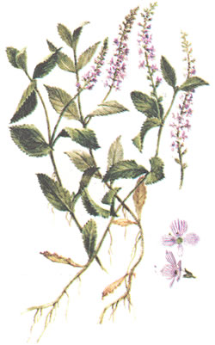

Народные названия — гадючник, гадячник. Многолетнее травянистое растение. Стебли ползучие, длиной 10—30 см, ветвистые, укореняющиеся, с приподнятой верхушкой. Листья супротивные, короткочерешковые, обратнояйцевидные, по краю зубчатые, пушистые. Соцветие — прямостоячая колосовидная густая кисть. Венчики бледно-голубые, реже розовые, спайнолепестные, с короткой трубкой и четырехлопастным отгибом. Плод — двухгнездая коробочка. Цветет в июне — июле. Плоды созревают в августе — сентябре.

Растет по всей Европе и в Северной Америке. В России распространена по всей европейской части, в Крыму, на Украине, Кавказе. Встречается в лесах, на опушках.

Заготовляют траву в фазе цветения. В свежем растении отмечается горький вкус, слабый запах. Сушат на чердаках под железной крышей или под навесами с хорошей вентиляцией, расстилая тонким слоем (3—5 см) на бумаге или ткани и периодически перемешивая. При сушке запах исчезает. Сырье экспортируют и, согласно требованию зарубежных фирм, оно должно состоять из стеблей с листьями и соцветиями, осыпавшихся венчиков и целых цветков.

Трава содержит дубильные и горькие вещества, гликозиды (аукубин и вероницин), эфирное масло, сапонины, смолу, витамины, следы алкалоидов.

Применяют как отхаркивающее и противовоспалительное средство при желудочно-кишечных болезнях, а также для заживления ран.

В России вероника в официальной медицине не используется.

В народной медицине потребляют в виде чая, отвара и сока для лечения кашля, туберкулеза, бронхиальной астмы, головокружения. Применяется также для улучшения аппетита, пищеварения, при заболеваниях желудка, печени, почек, мочевого пузыря; а также при ревматизме, подагре, хронических заболеваниях кожи. Эффективна при гинекологических заболеваниях, при зуде половых органов (особенно у пожилых женщин) — предвестнике или симптоме сахарного диабета и рака. Отвар лучше действует в горячем виде.

Трава вероники входит в состав грудного чая, а настоянная на растительном масле применяется для лечения гнойных ран, солнечных ожогов, фурункулов.

Настой и отвар вероники используют для полосканий при ангине.

**Список литературы**

Для подготовки данной работы были использованы материалы с сайта <http://www.uroweb.ru>